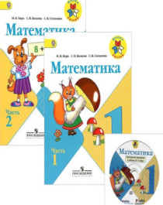

**"Школа России"**

Авторы :Моро М.И., Волкова С.И., Степанова С.В.

Издательство [Просвещение](https://www.labirint.ru/pubhouse/167/)

Учебник "Математика. 1 класс" (в двух частях) авторов М. И. Моро и др. подготовлен в соответствии с ФГОС НОО и является составной частью завершённой предметной линии учебников "Математика" системы учебников "Школа России".. Содержание и структура учебника направлены на достижение учащимися личностных, метапредметных и предметных результатов. Учебник разработан в соответствии со всеми требованиями ФГОС НОО

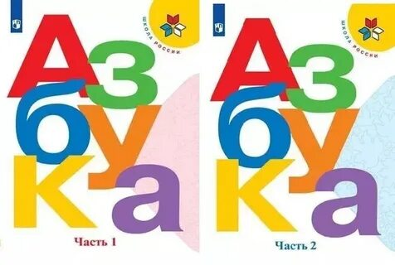

**"Школа России"**

Авторы: [Горецкий Всеслав Гаврилович](https://www.labirint.ru/authors/17981/), [Бойкина Марина Викторовна](https://www.labirint.ru/authors/81041/), [Кирюшкин Виктор Андреевич](https://www.labirint.ru/authors/42804/)

Издательство [Просвещение](https://www.labirint.ru/pubhouse/167/),

Учебник "Азбука"( в двух частях) входит в образовательную систему "Школа России".  
Содержание учебника направлено на формирование у обучающихся устойчивых навыков осознанного чтения.  
Разнообразные развивающие задания, игры с буквами и словами будут способствовать успешной адаптации обучающихся к учебной деятельности и грамотному освоению знаний в период обучения грамоте.

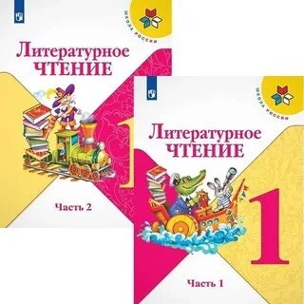

**"Школа России"**

Авторы: Климанова Л. Ф., Горецкий В.Г., Голованова М.В. и др.

Издательство [Просвещение](https://www.labirint.ru/pubhouse/167/)

Содержание учебника направлено на формирование у обучающихся функциональной грамотности и коммуникативной компетентности. Методика учебника способствует художественно-эстетическому, речевому развитию ребёнка и формированию навыков смыслового чтения на материале текстов разных стилей.

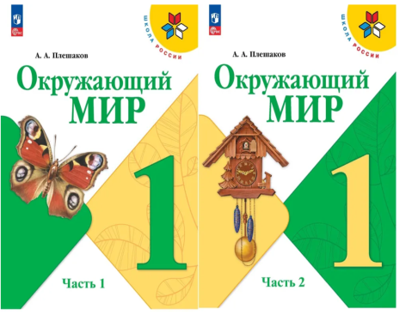

**"Школа России**

Автор:Плешаков А.А.

Издательство [Просвещение](https://www.labirint.ru/pubhouse/167/)

Учебник «Окружающий мир» Плешаков А.А.входит в образовательную систему «Школа России». Система заданий обеспечивает освоение знаний, умений и навыков через практическую деятельность.

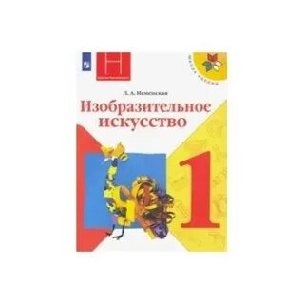

**"Школа России»**

Автор [Неменская Лариса Александровна](https://www.labirint.ru/authors/14702/)

Издательство [Просвещение](https://www.labirint.ru/pubhouse/167/)

Учебник разработан в соответствии с требованиями Федерального государственного образовательного стандарта начального общего образования. В основе учебника - содержательные принципы и темы, отражённые в рабочей программе "Изобразительное искусство. Предметная линия учебников под редакцией Б.М. Неменского. 1-4 классы".

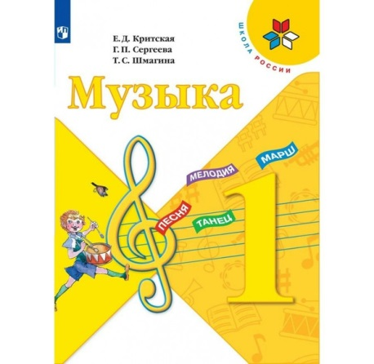

**"Школа России»**

Авторы: [Критская Елена Дмитриевна](https://www.labirint.ru/authors/17767/), [Сергеева Галина Петровна](https://www.labirint.ru/authors/47906/), [Шмагина Татьяна Сергеевна](https://www.labirint.ru/authors/52399/)

Издательство [Просвещение](https://www.labirint.ru/pubhouse/167/)

Учебник вводит первоклассника в мир музыки. Слушая и исполняя музыкальные произведения, рассматривая иллюстрации, отвечая на вопросы, выполняя творческие задания, ребёнок знакомится с лучшими произведениями народной, духовной, классической и современной музыки, учится слушать и слышать музыку.

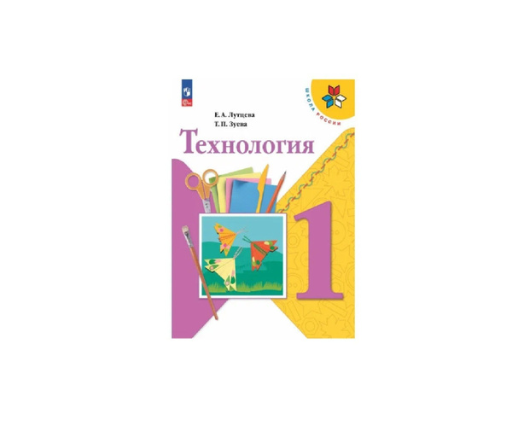

**"Школа России»**

Авторы: [Лутцева Елена Андреевна](https://www.labirint.ru/authors/22826/), [Зуева Татьяна Петровна](https://www.labirint.ru/authors/105049/)

Издательство [Просвещение](https://www.labirint.ru/pubhouse/167/)

Учебник написан на основе рабочей программы по технологии авторов Е. А. Лутцевой, Т. П. Зуевой, составленной в соответствии с требованиями Федерального государственного образовательного стандарта начального общего образования

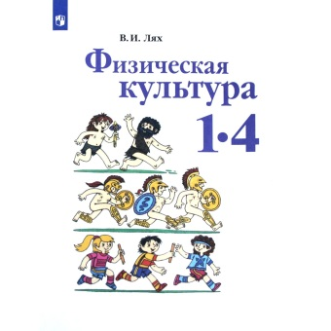

**"Школа России» учебник 1-4 класс**

Авторы: Лях В. И.

Издательство [Просвещение](https://www.labirint.ru/pubhouse/167/)

Учебник написан в соответствии с требованиями Федерального государственного образовательного стандарта начального общего образования и Примерной программой по предмету «Физическая культура» для начальной школы. Учебник на основе многочисленных иллюстраций и доступного текста знакомит учащихся начальных классов с азами физической культуры, здорового образа жизни, основными упражнениями, входящими в школьную программу из разных видов спорта (лёгкая атлетика, гимнастика, спортивные игры, лыжные гонки, плавание).

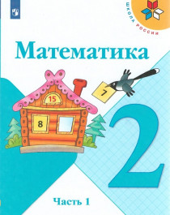

**"Школа России"**

Авторы :Моро М.И., Волкова С.И., Степанова С.В.

Издательство [Просвещение](https://www.labirint.ru/pubhouse/167/)

**Математика 2** **класс**" (в двух частях) авторов М. И. Моро и др. подготовлен в соответствии с ФГОС начального общего образования и является составной частью завершённой предметной линии учебников "Математика" системы учебников "**Школа** **России**".

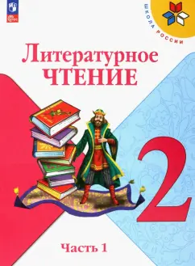

**"Школа России"**

Авторы : [Климанова Людмила Федоровна](https://www.labirint.ru/authors/14690/), [Горецкий Всеслав Гаврилович](https://www.labirint.ru/authors/17981/), [Голованова Мария Владимировна](https://www.labirint.ru/authors/62481/)

Издательство [Просвещение](https://www.labirint.ru/pubhouse/167/)

Содержание учебника направлено на формирование у обучающихся функциональной грамотности и коммуникативной компетентности.  
Методика учебника способствует художественно-эстетическому, речевому развитию ребёнка и формированию навыков смыслового чтения на материале текстов разных стилей.  
Материал учебника позволяет реализовать системно-деятельностный подход, организовать дифференцированное обучение и обеспечивает достижение личностных, предметных и метапредметных результатов.

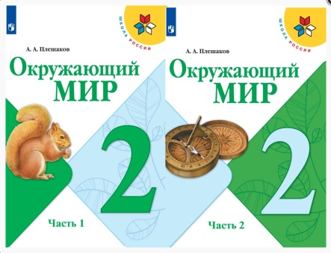

**"Школа России**

Автор:Плешаков А.А.

Издательство [Просвещение](https://www.labirint.ru/pubhouse/167/)

Учебник "Окружающий мир" входит в образовательную систему "Школа России".  
Система заданий обеспечивает освоение знаний, умений и навыков через практическую деятельность. Инструментарий для организации проектной и учебно-исследовательской деятельности будет способствовать формированию экологического мышления, творческих способностей, познавательного интереса, функциональной грамотности.

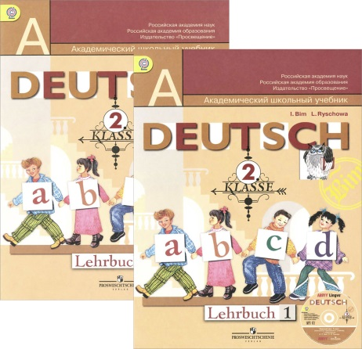

**"Школа России**

Авторы: [Бим Инесса Львовна](https://www.labirint.ru/authors/13600/), [Рыжова Лариса Ивановна](https://www.labirint.ru/authors/36700/)

Издательство [Просвещение](https://www.labirint.ru/pubhouse/167/)

Учебно-методический комплект "Немецкий язык. 2 класс" предназначен для учащихся, начинающих изучать немецкий язык во 2 классе общеобразовательных организаций. Учебник состоит из двух частей: Вводного курса (Vorkurs) и Основного курса (Grundkurs).

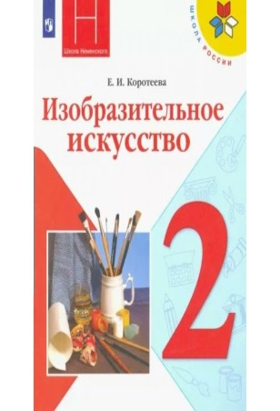

**"Школа России»**

Автор: [Коротеева Елена Ивановна](https://www.labirint.ru/authors/33908/)

Издательство [Просвещение](https://www.labirint.ru/pubhouse/167/)

Учебник создан в соответствии с требованиями Федерального государственного образовательного стандарта начального общего образования. В основе учебника - основные содержательные принципы и темы, отражённые в рабочей программе "Изобразительное искусство. Предметная линия учебников под редакцией Б. М. Неменского. 1-4 классы".

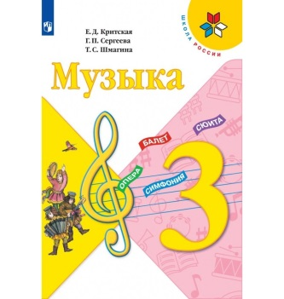

**"Школа России"**

Авторы: [Критская Е. Дмитриевна](https://www.labirint.ru/authors/17767/), [Сергеева Галина Петровна](https://www.labirint.ru/authors/47906/), [Шмагина Татьяна Сергеевна](https://www.labirint.ru/authors/52399/)

Издательство [Просвещение](https://www.labirint.ru/pubhouse/167/)

Этот учебник - следующая ступенька на пути в мир Музыки, в мир Прекрасного. Слушая музыку, рассматривая иллюстрации, отвечая на вопросы, выполняя задания, учащиеся продолжат знакомство с произведениями современных композиторов, великих композиторов прошлого, народной и духовной музыкой, основными музыкальными терминами и понятиями.

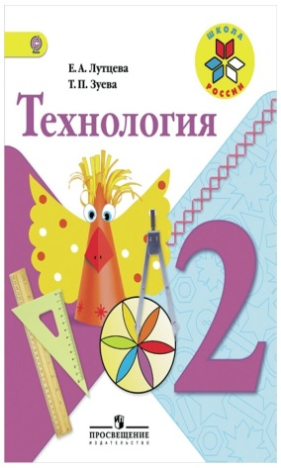

**"Школа России"**

Автор [Лутцева Елена Андреевна](https://www.labirint.ru/authors/22826/), [Зуева Татьяна Петровна](https://www.labirint.ru/authors/105049/)

Издательство [Просвещение](https://www.labirint.ru/pubhouse/167/)

Учебник помогает воспитывать уважение к труду, мастерам и результатам их труда, качественно и последовательно формировать элементарные технико-технологические знания и умения, развивает основы творческой деятельности.

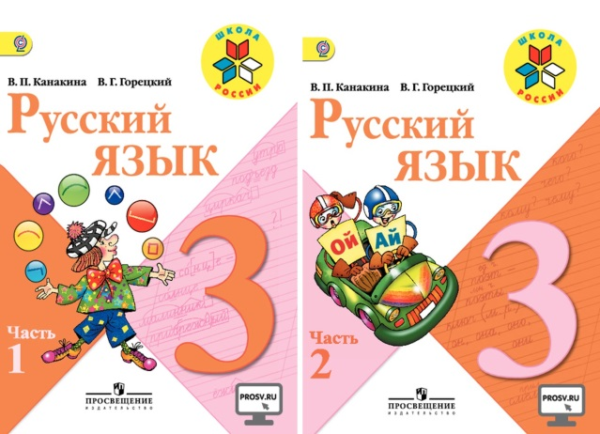

**"Школа России"**

Авторы: [Канакина Валентина Павловна](https://www.labirint.ru/authors/32376/), [Горецкий Всеслав Гаврилович](https://www.labirint.ru/authors/17981/)

Издательство [Просвещение](https://www.labirint.ru/pubhouse/167/)

Учебник "Русский язык" входит в образовательную систему "Школа России". Содержание учебника направлено на формирование у обучающихся функциональной грамотности и коммуникативной компетентности.  
Системный подход к изучению русского языка, реализованный в заданиях разного типа и рубриках "Страничка для любознательных", "Наши проекты", "Проверь себя", позволит развивать у обучающихся прочные языковые навыки и формировать интерес к обучению.

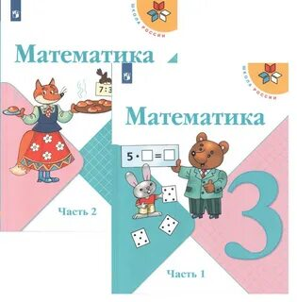

**"Школа России"**

Авторы: [Моро Мария Игнатьевна](https://www.labirint.ru/authors/18033/), [Волкова Светлана Ивановна](https://www.labirint.ru/authors/18034/), [Бантова Мария Александровна](https://www.labirint.ru/authors/22810/)

Издательство [Просвещение](https://www.labirint.ru/pubhouse/167/)

Учебник "Математика. 3 класс" (в двух частях) авторов М. И. Моро и др. подготовлен в соответствии с ФГОС НОО и является составной частью завершённой предметной линии учебников "Математика" системы учебников "Школа России".  
Материал учебника способствует формированию у учащихся системы начальных математических знаний и умений их применять для решения учебно-познавательных и практических задач. Содержание и структура учебника направлены на достижение учащимися личностных, метапредметных и предметных результатов, отражённых во ФГОС НОО.

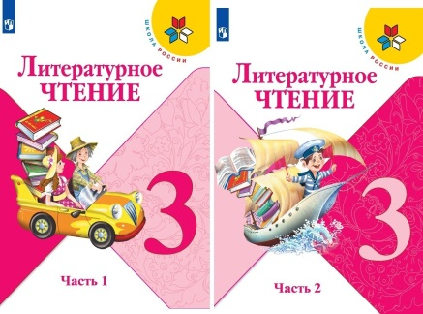

**"Школа России"**

Авторы: [Климанова Людмила Федоровна](https://www.labirint.ru/authors/14690/), [Горецкий Всеслав Гаврилович](https://www.labirint.ru/authors/17981/), [Голованова Мария Владимировна](https://www.labirint.ru/authors/62481/)

Издательство [Просвещение](https://www.labirint.ru/pubhouse/167/)

Содержание учебника направлено на формирование у обучающихся функциональной грамотности и коммуникативной компетентности.  
Методика учебника способствует художественно-эстетическому, речевому развитию ребёнка и формированию навыков смыслового чтения на материале текстов разных стилей

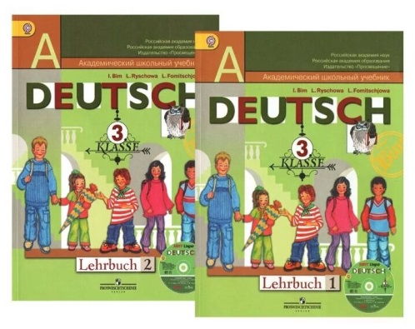

**"Школа России"**

Авторы: [Бим Инесса Львовна](https://www.labirint.ru/authors/13600/), [Рыжова Лариса Ивановна](https://www.labirint.ru/authors/36700/), [Фомичева Людмила Михайловна](https://www.labirint.ru/authors/18103/)

Издательство [Просвещение](https://www.labirint.ru/pubhouse/167/)

Учебно-методический комплект "Немецкий язык. 3 класс" предназначен для учащихся 3 класса общеобразовательных организаций. Учебник состоит из двух частей и содержит тренировочные упражнения по овладению речевыми образцами, лексикой, речевыми клише, образцами диалогов, кратких монологических высказываний.

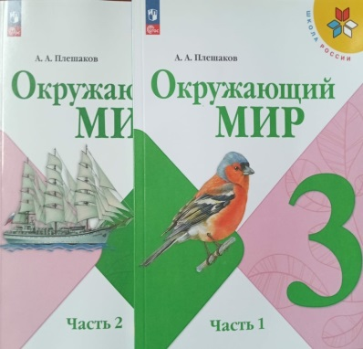

**"Школа России"**

Автор: [Плешаков Андрей Анатольевич](https://www.labirint.ru/authors/18016/)

Издательство [Просвещение](https://www.labirint.ru/pubhouse/167/)

Система заданий учебника обеспечивает освоение знаний, умений и навыков через практическую деятельность. Инструментарий для организации проектной и учебно-исследовательской деятельности будет способствовать формированию экологического мышления, творческих способностей, познавательного интереса, функциональной грамотности.

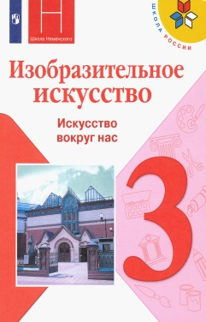

**"Школа России"**

Авторы: [Горяева Нина Алексеевна](https://www.labirint.ru/authors/103095/), [Неменская Лариса Александровна](https://www.labirint.ru/authors/14702/), [Питерских Алексей Сергеевич](https://www.labirint.ru/authors/61172/)

Издательство [Просвещение](https://www.labirint.ru/pubhouse/167/)

Учебник написан в соответствии с требованиями Федерального государственного образовательного стандарта начального общего образования. В основе учебника - содержательные принципы и темы, отражённые в рабочей программе

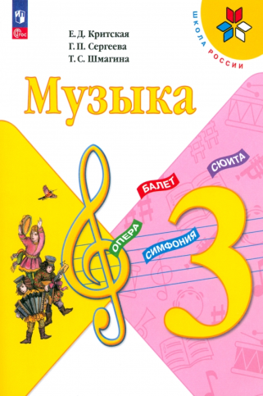

**"Школа России"**

Авторы: [Критская Елена Дмитриевна](https://www.labirint.ru/authors/17767/), [Сергеева Галина Петровна](https://www.labirint.ru/authors/47906/), [Шмагина Татьяна Сергеевна](https://www.labirint.ru/authors/52399/)

Издательство [Просвещение](https://www.labirint.ru/pubhouse/167/)

Учебник продолжает серию учебных изданий по предмету "Музыка" для начальной школы. Он знакомит с народной и духовной музыкой, с сочинениями композиторов-классиков и современных композиторов. Учебник поможет развить личность ребёнка, его способность видеть, слышать, чувствовать.

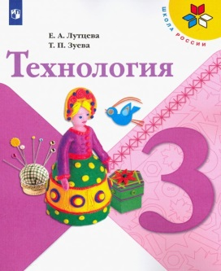

**"Школа России"**

Авторы: [Лутцева Елена Андреевна](https://www.labirint.ru/authors/22826/), [Зуева Татьяна Петровна](https://www.labirint.ru/authors/105049/)

Издательство [Просвещение](https://www.labirint.ru/pubhouse/167/)

Учебник написан на основе рабочей программы по технологии авторов Е. А. Лутцевой, Т. П. Зуевой, составленной в соответствии с требованиями Федерального государственного образовательного стандарта начального общего образования, Концепции духовно-нравственного развития и воспитания личности гражданина России. Его содержание и методический аппарат реализуют современные требования к личностным, метапредметным и предметным результатам обучения в начальной школе.

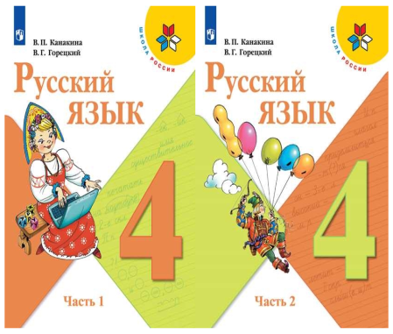

**"Школа России"**

Авторы: [Канакина Валентина Павловна](https://www.labirint.ru/authors/32376/), [Горецкий Всеслав Гаврилович](https://www.labirint.ru/authors/17981/)

Издательство [Просвещение](https://www.labirint.ru/pubhouse/167/)

Учебник соответствует ФГОС 2021 г. Содержание учебника направлено на формирование у обучающихся функциональной грамотности и коммуникативной компетентности. Системный подход к изучению русского языка, реализованный в заданиях разного типа и рубриках "Страничка для любознательных", "Проектные задания", "Проверь себя", позволит развивать у обучающихся прочные языковые навыки и формировать интерес к обучению.

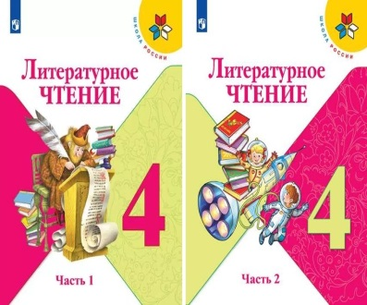

**"Школа России"**

Авторы: [Климанова Людмила Федоровна](https://www.labirint.ru/authors/14690/), [Горецкий Всеслав Гаврилович](https://www.labirint.ru/authors/17981/), [Голованова Мария Владимировна](https://www.labirint.ru/authors/62481/)

Издательство [Просвещение](https://www.labirint.ru/pubhouse/167/)

Содержание учебника направлено на формирование у обучающихся функциональной грамотности и коммуникативной компетентности.  
Методика учебника способствует художественно-эстетическому, речевому развитию ребёнка и формированию навыков смыслового чтения на материале текстов разных стилей.

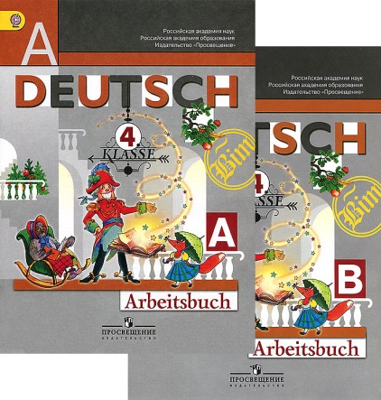

**"Школа России"**

Авторы: [Бим Инесса Львовна](https://www.labirint.ru/authors/13600/), [Рыжова Лариса Ивановна](https://www.labirint.ru/authors/36700/)

Издательство [Просвещение](https://www.labirint.ru/pubhouse/167/)

Учебник предназначен для учащихся 4 класса образовательных организаций, состоит из двух частей и содержит тренировочные упражнения по овладению речевыми образцами, лексикой, речевыми клише, образцами диалогов, кратких монологических высказываний.

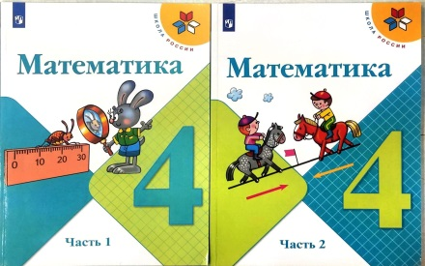

**"Школа России"**

Авторы: [Бим Инесса Львовна](https://www.labirint.ru/authors/13600/), [Рыжова Лариса Ивановна](https://www.labirint.ru/authors/36700/)

Издательство [Просвещение](https://www.labirint.ru/pubhouse/167/)

Материалы учебника способствуют формированию у обучающихся системы начальных математических знаний и умений, способности их применять для решения учебно-познавательных и практических задач. Содержание и структура учебника направлены на достижение учащимися личностных, метапредметных и предметных результатов.

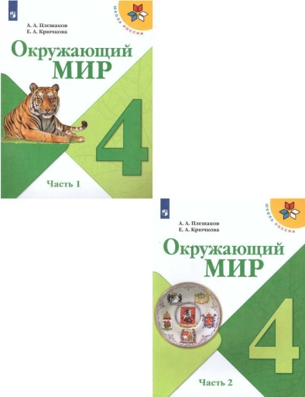

**"Школа России"**

Авторы: [Плешаков Андрей Анатольевич](https://www.labirint.ru/authors/18016/), [Крючкова Елена Алексеевна](https://www.labirint.ru/authors/18181/)

Издательство [Просвещение](https://www.labirint.ru/pubhouse/167/)

Учебник "Окружающий мир" входит в образовательную систему "Школа России".  
Система заданий обеспечивает освоение знаний, умений и навыков через практическую деятельность. Инструментарий для организации проектной и учебно-исследовательской деятельности будет способствовать формированию экологического мышления, творческих способностей, познавательного интереса, функциональной грамотности.

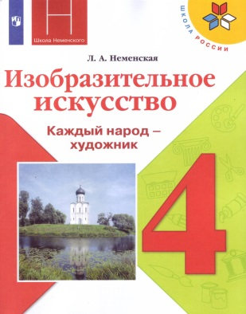

**"Школа России"**

Автор: [Неменская Лариса Александровна](https://www.labirint.ru/authors/14702/)

Издательство [Просвещение](https://www.labirint.ru/pubhouse/167/)

Учебник создан в соответствии с требованиями федерального государственного образовательного стандарта начального общего образования. В основе учебника - основные содержательные принципы и темы, отраженные в рабочей программе "Изобразительное искусство. 1-4 классы", разработанной под руководством народного художника России Б.М. Неменского.

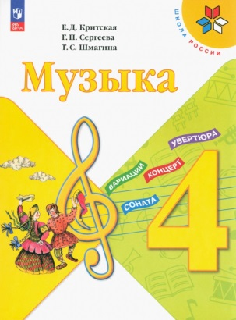

**"Школа России"**

Авторы: [Критская Елена Дмитриевна](https://www.labirint.ru/authors/17767/), [Сергеева Галина Петровна](https://www.labirint.ru/authors/47906/), [Шмагина Татьяна Сергеевна](https://www.labirint.ru/authors/52399/)

Издательство [Просвещение](https://www.labirint.ru/pubhouse/167/)

Этот учебник завершает первый этап музыкального образования учащихся младших классов. Слушая и исполняя музыкальные произведения, изучая содержание учебника, школьники знакомятся с народной и духовной музыкой, с сочинениями современных композиторов и композиторов-кпассиков, усваивают но понятия и термины.

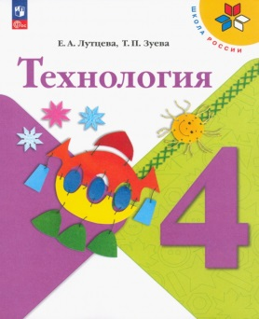

**"Школа России"**

Авторы: [Лутцева Елена Андреевна](https://www.labirint.ru/authors/22826/), [Зуева Татьяна Петровна](https://www.labirint.ru/authors/105049/)

Издательство [Просвещение](https://www.labirint.ru/pubhouse/167/)

Учебник написан на основе рабочей программы по технологии авторов Е. А. Лутцевой, Т. П. Зуевой, составленной в соответствии с требованиями Федерального государственного образовательного стандарта начального общего образования.

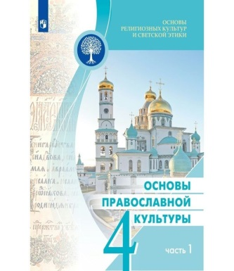

**"Школа России"**

Авторы: [Васильева Ольга Юрьевна](https://www.labirint.ru/authors/183465/), [Корытко Олег Витальевич](https://www.labirint.ru/authors/262997/), [Кульберг Алексей Сергеевич](https://www.labirint.ru/authors/262999/)

Издательство [Просвещение](https://www.labirint.ru/pubhouse/167/)

Учебник разработан в соответствии с требованиями Федерального государственного образовательного стандарта начального общего образования.Часть 2 учебника раскрывает темы: "Храмы России", "Икона", "Церковнославянский язык", "Православная молитва", "Церковь", "Причастие", "Подвиг", "Брак", "Родители и дети", "Монашество", "Труд и творчество", "Любовь - вершина добродетелей" и др.